Tag der Regionen
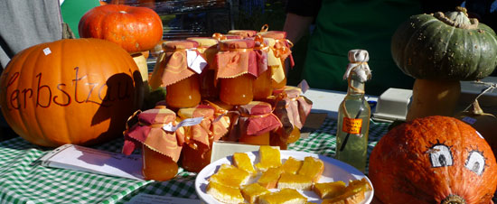
Der Tag der Regionen 2015 steht unter dem Motto ""Das Leben im Dorf lassen" und findet am 4. Oktober 2015 am Bürgerhaus in Steffenberg-Niedereisenhausen statt.

> Weitere Infos

> Chronologie früherer Veranstaltungen
Der bisher größte Tag der Regionen fand 2014 in Eschenburg-Eibelshausen im Pferdezentrum Meggi's Farm statt. Über 100 Akteure und Tausende Besucher genossen den Tag bei herrlichstem Wetter. Unter dem Motto "Aus Liebe zur Region - denken, handeln und genießen" wurde ein Schaufenster der Region gezeigt, was seines Gleichen sucht.
Die Gemeinde Breidenbach war 2013 gemeinsam mit dem Region Lahn-Dill-Bergland e. V. Ausrichter des "Tag der Regionen". Unter dem Motto „Aus der Region, für die
Region – Welt der kurzen Wege"
Region -Welt der kurzen Wege" stellten sich über 80 Akteure mit ihrem Angebot dar. Ob auf der Bühne, auf dem Teller, im kreativen Gestalten und bei vielen anderen Aktionen wurde gezeigt, was in der Region steckt.
2012 fand der Tag der Regionen unter dem Motto Mein Naturpark - wirtschaftlich, ökologisch, sozial in Ehringshausen statt. An die 90 Aussteller stellten den Naturpark in bunten Farben dar. Der Aktionstag 2012 machte Werbung für die Regionen - für regionale Produkte, regionale Dienstleistungen und regionales Engagement.
Die bundesweiten Veranstaltungen präsentierten eindrucksvoll die Stärken der Regionen und die Vorteile regionaler Nahversorgung. Davon konnten sich die Besucher und Besucherinnen bei insgesamt 1200 Veranstaltungen überzeugen.

2011 luden der Naturpark Lahn-Dill-Bergland und die Gemeinde Bad Endbach am Sonntag, 2. Oktober , gemeinsam zum Tag der Regionen ein. Der Kurpark und das angrenzende Bürgerhaus in Bad Endbach füllten diesen Tag mit ländlichem Leben. Bei sommerlichen Temperaturen erstrahlte der Kurpark in vollem Licht und die 70 Aussteller freuten sich über die große Besucherzahl. Das bunte Bühnenprogramm mit musikalischen Darbietung, Tanzshow und magischen Zaubereien begeisterte unsere kleinen und großen Besucher.
http://www.lahn-dill-bergland.de/Der-Naturpark/Tag-der-Regionen/
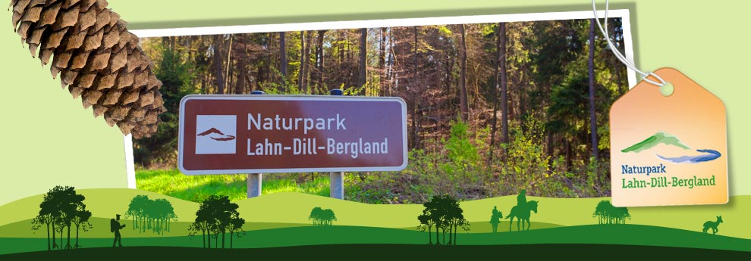
Den 12. Tag der Regionen und den 10. Wandertag des Hessischen Rothaarsteigs führten wir2010 gemeinsam mit dem Reitverein auf dessen Gelände in Haiger-Rodenbach durch. Inmitten der Haubergslandschaft haben wieder mehrere tausend Besucher die Vorzüge der Region genossen.
In 2009 fand der Tag der Regionen gemeinsam mit dem 9. Wallauer Ackerfest am 4. Oktober in Biedenkopf-Wallau statt. Unter dem Motto „Lust auf’s Land" hatten die Besucher Gelegenheit, erfrischendes Landleben zu genießen.

In 2008 fand der Tag der Regionen unter großer Beteiligung der Bevölkerung auf dem Gelände des Reiterhofes Tilp in Hohenahr-Altenkirchen oberhalb des Aartalsee statt. Thema: "Klimaschutz durch kurze Wege".
Der Dorfkern von Dautphe und das Gelände des örtlichen Obst- und Gartenbauvereins Dautphe bildeten 2007 den Rahmen.
In 2006 spielte das Thema "Energie" erstmals eine Rolle auf dem Tag der Regionen. Er fand auf dem Gelände des Landesgestüts in Dillenburg statt.
Im Jahr 2005 wurde der Tag der Region mit dem Thema „Brot" unter dem Slogan „Vom Korn zum Brot" am 2. Oktober an der Eselsmühle in Lohra durchgeführt.
in 2004 hat die Region als "Ersatz" für den Tag der Regionen zusammen mit der Arbeitsgemeinschaft "Hessischer Rothaarsteig" einen Wandertag am damals neu entstandenen Rothaarsteig organisiert. Ein voller Erfolg und viel Auftrieb für unser Vorhaben zur Verwirklichung eines Wanderparks im Lahn-Dill-Bergland.
In 2003 fand der Tag der Regionen mit dem Thema „ Apfel" mit dem Slogan „Was hat die Biene mit dem Schnaps zu tun?" mit sehr positiver Resonanz der Bevölkerung an der alten Flughalle in Hirzenhain durchgeführt.
Hohenahr-Mudersbach, Biedenkopf-Dexbach, Bad Endbach-Bottenhorn und Gladenbach am Haus des Gastes waren in den ersten Jahren der Regionalentwicklung Stationen zur Durchführung des Tag der Regionen im Lahn-Dill-Bergland. Die Ämter für den ländlichen Raum haben es damals übernommen, für die Durchführung zu sorgen. Sie haben damit den Grundstein für eine kontinuierliche Fortsetzung dieser schon zur Tradition gewordenen Veranstaltung in der Region Lahn-Dill-Bergland gelegt. Danach konnte die Region als anerkannte Förderregion in Leader+ mit einem zwischenzeitlichen hauptamtlichen Regionalmanagement die Aufgabe weiter in Zusammenarbeit mit den Ämtern verstärkt selbst organisieren.

